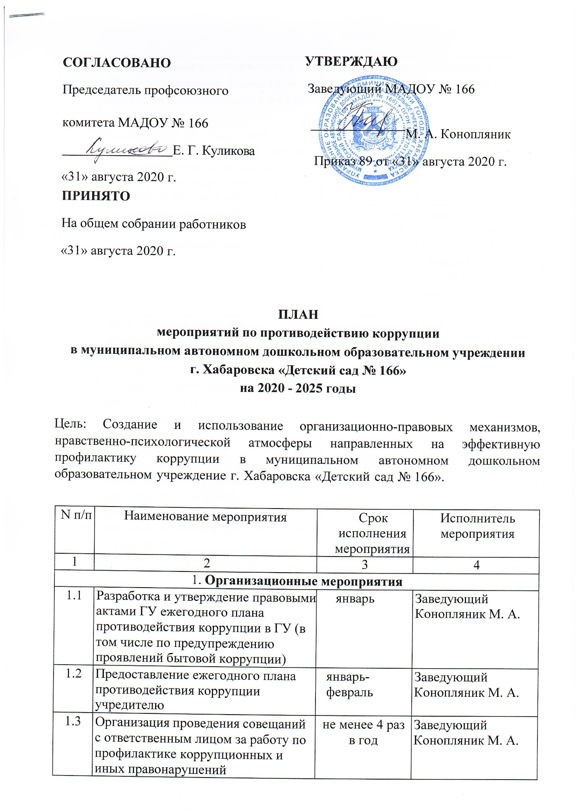

СОГЛАСОВАНО

Председатель профсоюзного

УТВЕРЖДАЮ
Заведующий МАДОУ № 166

комитета МАДОУ № 166 М. А. Конопляник

Е. Г. Куликова
«31» августа 2020 г.

ПРИНЯТО
На общем собрании работников
«31» августа 2020 г.
Приказ 89 от «31» августа 2020 г.

ПЛАН
мероприятий по противодействию коррупции

в муниципальном автономном дошкольном образовательном учреждении г. Хабаровска «Детский сад № 166»
на 2020 - 2025 годы

Цель: Создание и использование организационно-правовых механизмов, нравственно-психологической атмосферы направленных на эффективную профилактику коррупции в муниципальном автономном дошкольном образовательном учреждение г. Хабаровска «Детский сад № 166».

N п/п | Наименование мероприятия | Срок  исполнения мероприятия | Исполнитель мероприятия
1 | 2 | 3 | 4
1. Организационные мероприятия
1.1 | Разработка и утверждение правовыми актами ГУ ежегодного плана противодействия коррупции в ГУ (в том числе по предупреждению  проявлений бытовой коррупции) | январь | Заведующий  Конопляник М. А.
1.2 | Предоставление ежегодного плана противодействия коррупции  учредителю | январь- февраль | Заведующий  Конопляник М. А.
1.3 | Организация проведения совещаний с ответственным лицом за работу по профилактике коррупционных и иных правонарушений | не менее 4 раз в год | Заведующий  Конопляник М. А.

1.4 | Предоставление в соответствии с действующим законодательством  информации о деятельности в сфере противодействия коррупции | январь - март  в течение года | Заведующий  Конопляник М. А.
1.4.1 | Рассмотрение на совместных  совещаниях по реализации мер по противодействию коррупции, в том числе по предупреждению  проявлений бытовой коррупции
1.5 | Организация совещаний по вопросам реализации  антикоррупционной политике | в течение  года | Ответственный за  антикоррупционную деятельность  Старший воспитатель  Бойко Е. В.
1.6 | Представление заведующим сведений о своих доходах, расходах, об имуществе и обязательствах  имущественного характера своего супруга и  несовершенных детях в соответствии с законодательством | январь-апрель | Заведующий  Конопляник М. А.
1.7 | Внесение изменений в правовой акт учреждения, утверждающий  перечень коррупционно-опасных функций, выполняемый ДОУ, и  направление нового правового акта учредителю. | При  необходимости | Ответственный за антикоррупционную деятельность
2. Экспертиза локальных актов

2.1 | Контроль за соблюдением пакета локальных документов:  - Программа антикоррупционной политики МАДОУ № 166  - Антикоррупционные стандарты МАДОУ № 166  - Кодекс этики и служебного поведения работников МАДОУ № 196  - Реестр (карта) коррупционных рисков МАДОУ № 166  - Правила обмена подарками и знаками делового гостеприимства в МАДОУ № 166  - Положения:  - Об Антикоррупционной политике.  - О предотвращении и урегулировании конфликта интересов.  - О комиссии по антикоррупционной деятельности.  - Положение об оценке коррупционных рисков.  7. Приказы по ДОУ | постоянно | Заведующий  Конопляник М. А.  Комиссия по  антикоррупционной деятельности
3. Реализация антикоррупционной политики в сфере экономики,
использования имущества, закупок товаров, работ, услуг для обеспечения государственных нужд
3.1 | Осуществление контроля за соблюдением требований,  установленных Федеральным законодательством | постоянно | Заведующий  Конопляник М. А.
3.2 | Осуществление контроля за соблюдением требований к сохранности, целевого и  эффективного использования имущества ДОУ | постоянно | Заведующий  Конопляник М. А.  зам зав по АХР Емец Е.В.
3.3 | Осуществление контроля за целевым использованием бюджетных средств | постоянно | Заведующий  Конопляник М. А.
3.4 | Осуществление контроля за использованием  внебюджетных средств и распределением  стимулирующей части фонда оплаты труда | постоянно | Заведующий  Конопляник М. А.

3.5 | Рассмотрение на заседаниях комиссии итогов года |  | Ответственный за  антикоррупционную деятельность в ДОУ
3.5.1 | В сфере закупок товаров, работ, услуг для обеспечения  государственных и муниципальных нужд | IV квартал | Заведующий  Конопляник М. А.
3.5.2 | Об эффективности использования государственного имущества | IV квартал
3.5.3 | О предоставлении платных услуг в ДОУ | один раз в полугодие
4. Антикоррупционная пропаганда, формирование нетерпимого
отношения и информационное обеспечение реализации антикоррупционной политики
4.1 | Подготовка и размещение на официальном сайте, в сети Интернет  информационных материалов (пресс- релизов, сообщений и др.) о ходе  реализации антикоррупционной политики | по  необходимости не реже 1 раза в год | Заведующий  Конопляник М. А. Ответственный за антикоррупционную деятельность в ДОУ
4.2 | Организация работы по доведению до сотрудников положений действующего законодательства РФ о противодействии коррупции, в том числе об ответственности за коррупционные правонарушения | в течение года | Заведующий  Конопляник М. А.  Ответственный за  антикоррупционную деятельность в ДОУ.
4.3 | Осуществление комплекса организационных, разъяснительных и иных мер по недопущению сотрудниками ДОУ поведения, которое может воспринимаются окружающими как обещание или предложение дачи взятку либо как согласие принять взятку ил как просьба о даче взятки, а так же негативного отношения к дарению подарков в связи с их должностным положением или служебных  обязанностей | в течение года | Заведующий  Конопляник М. А.  Ответственный за  антикоррупционную деятельность в ДОУ
5. Взаимодействие с общественностью по противодействию коррупции и
антикоррупционное образование
5.1 | Размещение на официальном сайте ДОУ настоящего  плана, плана финансово- хозяйственной деятельности | январь февраль | Ответственный за антикоррупционную деятельность в ДОУ

 | учреждения и отчета о его исполнении
5.2 | Организация проведения  социологических исследований по теме «Удовлетворенность потребителей качеством услуг, предоставляемых ДОУ» | декабрь | Заведующий  Конопляник М. А.
5.3 | Организация телефона горячей линии и прямой телефонной линии с  руководством ДОУ для принятия звонков по фактам проявления  коррупции и правонарушений | в течение года | Заведующий  Конопляник М. А.  Ответственный за  антикоррупционную деятельность в ДОУ
5.4 | Анализ жалоб и обращений, поступающих в ГУ, на действие (бездействие) сотрудников  учреждения на наличие в них  сведений о фактах коррупции и рассмотрение их в случае  необходимости на заседании  комиссии по противодействию коррупции в ДОУ | в течение года | Заведующий  Конопляник М. А.  Ответственный за  антикоррупционную деятельность в ДОУ Комиссия по  антикоррупционной деятельности
5.5 | Представление на рассмотрение заведующего:
5.5.1 | Доклад ответственного лица о результатах работы по  антикоррупционному просвещению в ДОУ | III квартал | Ответственный за антикоррупционную деятельность
5.5.2 | Информации об эффективности работы по антикоррупционному образованию в ДОУ | декабрь | Заведующий  Конопляник М. А. Ответственный за  антикоррупционную деятельность в ДОУ

